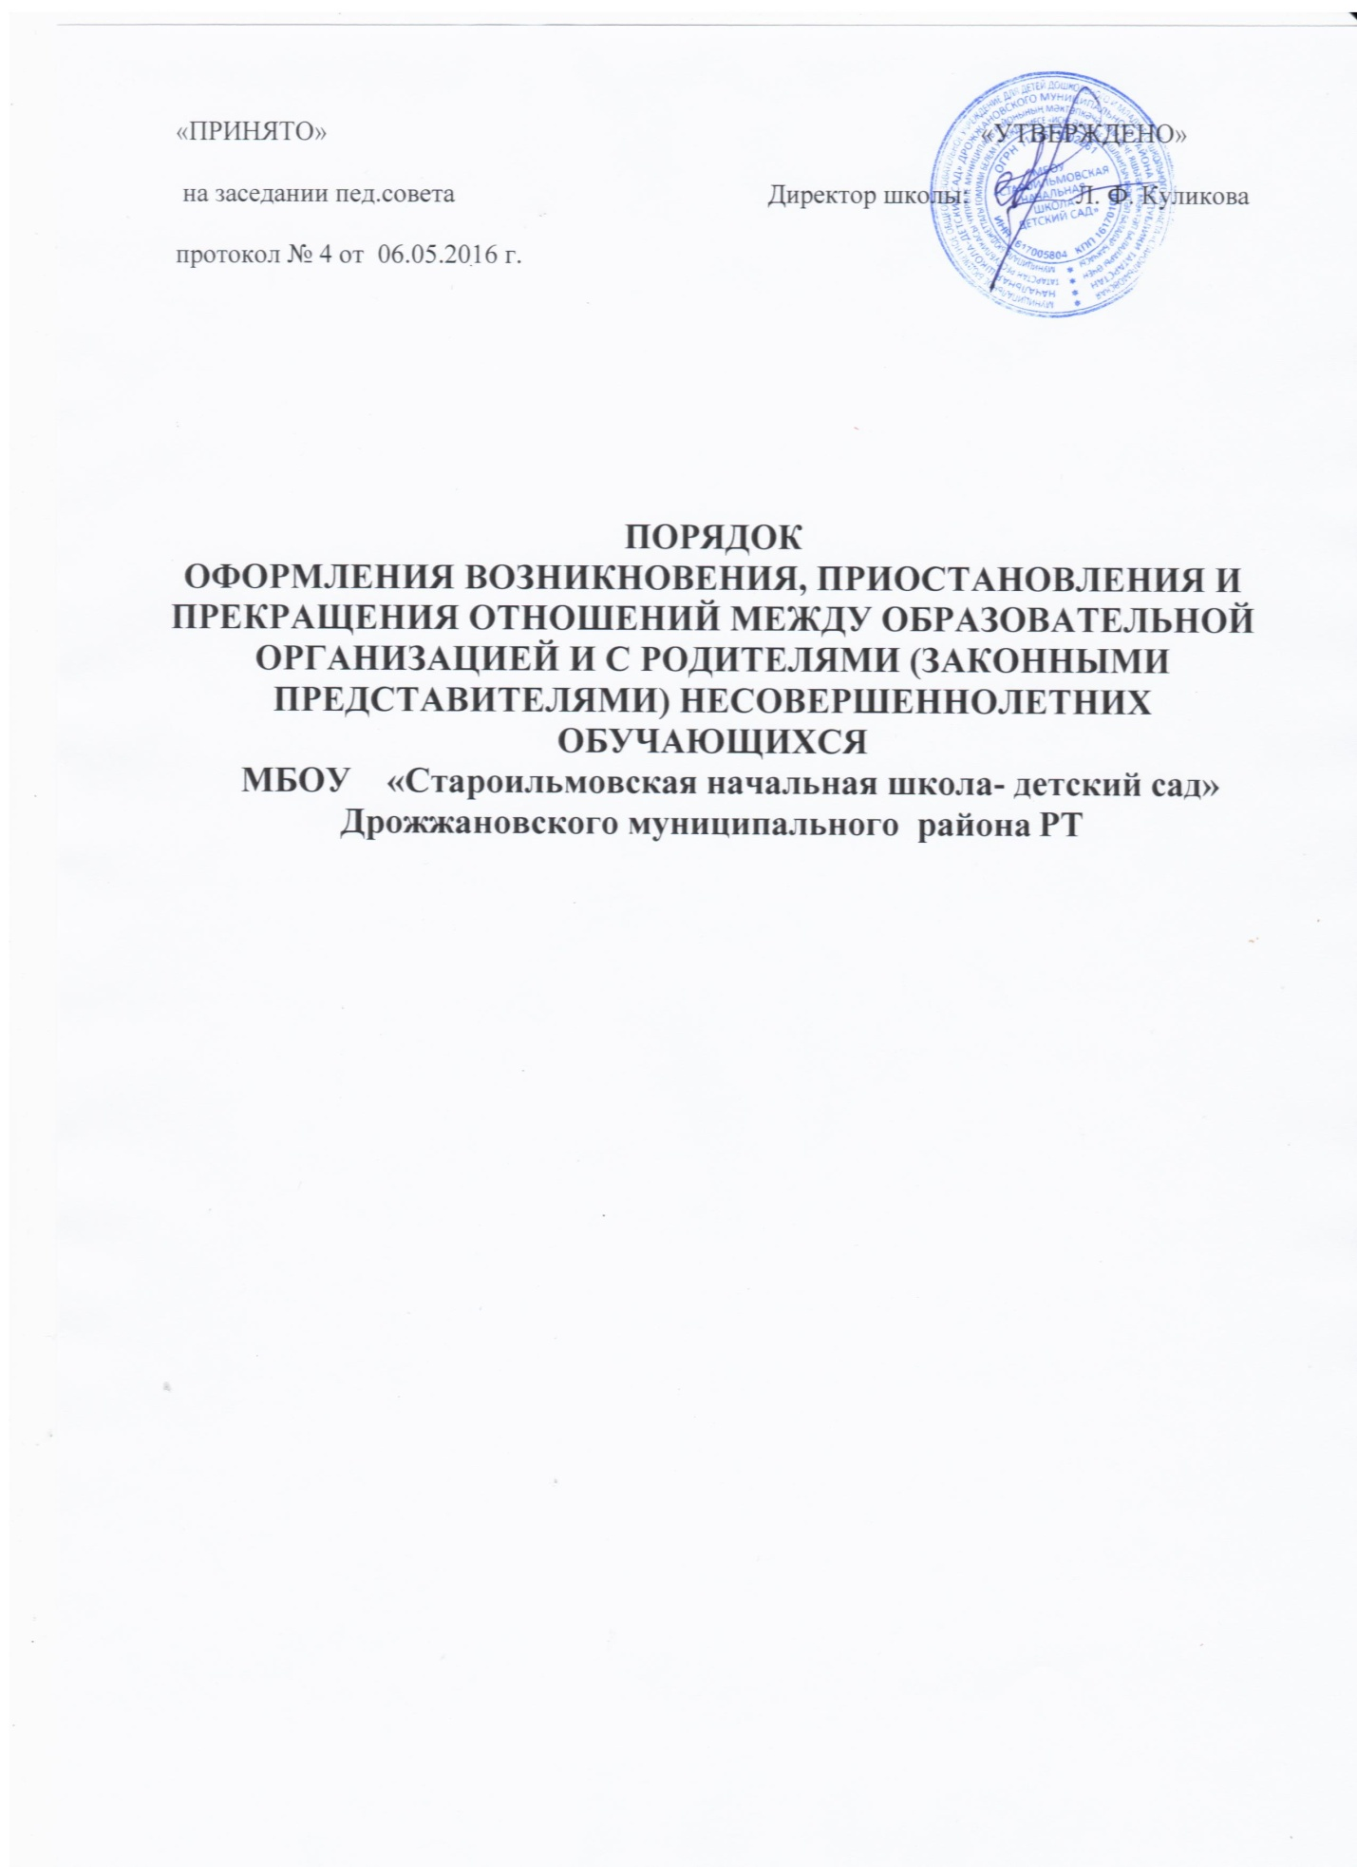

Общие положения
  - Настоящий Порядок оформления возникновения, приостановления и прекра- щения отношений между МБОУ «Староильмовская начальная школа- детский сад» ДМР РТ и обучающимися и (или) родителями (законными представителями) несовершеннолетних обучающихся (далее – порядок) разработан в соответствии с Федеральным законом от 29.12.2012 № 273-ФЗ «Об образовании в Российской Федерации», Уставом МБОУ «Староильмовская начальная школа- детский сад» ДМР РТ (далее – школа).
  - Настоящий порядок устанавливает общие требования к оформлению возник- новения, изменения, приостановления и прекращения образовательных отношений при реализации школой основных и дополнительных общеобразовательных программ.
  - Особенности возникновения, приостановления и прекращения отношений между школой и обучающимися и (или) родителями (законными представителями) несовершеннолетних обучающихся в части, не урегулированной законодательством об образовании и настоящим порядком, могут устанавливаться локальными нормативны- ми актами школы по основным вопросам организации и осуществления образователь- ной деятельности, в том числе регламентирующими правила приема обучающихся, по- рядок и основания перевода, отчисления и восстановления обучающихся.

Основания и порядок оформления возникновения образовательных отношений
  - Основанием возникновения образовательных отношений является приказ школы о приеме лица на обучение или для прохождения промежуточной аттестации. Если с обучающимся, родителями (законными представителями) несовершеннолетнего обучающегося заключен договор об оказании платных образовательных услуг, приказ издается на основании такого договора.
  - При приеме в первый класс, а также для прохождения промежуточной атте- стации издается приказ о зачислении.
  - При приеме в порядке перевода на обучение по основным общеобразователь- ным программам издается приказ о зачислении в соответствующий класс.
  - При приеме на обучение по договорам об оказании платных образовательных услуг издается приказ о зачислении в течение одного рабочего дня после приема документов и заключения договора об оказании платных образовательных услуг.
  - Права и обязанности обучающегося, предусмотренные законодательством об образовании и локальными нормативными актами школы, возникают у лица, принятого на обучение, с даты, указанной в приказе о приеме лица на обучение.

Основания и порядок оформления изменения образовательных отношений
  - Образовательные отношения изменяются в случае изменения условий полу- чения обучающимся образования по конкретной основной или дополнительной образо- вательной программе, повлекшего за собой изменение взаимных прав и обязанностей обучающегося и организации, осуществляющей образовательную деятельность:
- в случае перевода на обучение по индивидуальному учебному плану, в том чис- ле ускоренное обучение;
- при организации обучения по основным общеобразовательным программам на дому для обучающихся, нуждающихся в длительном лечении, а также детей-инвалидов;
- в случае внесения изменений в условия получения образования, предусмотрен- ные договором об оказании платных образовательных услуг.
  - Основанием для изменения образовательных отношений является приказ, из- данный директором или уполномоченным им лицом. Если с родителями (законными представителями) несовершеннолетнего обучающегося заключен договор об оказании платных образовательных услуг, приказ издается на основании внесения соответствующих изменений в такой договор.
  - После получения заявления об изменении условий получения обучающимся образования, издается соответствующий приказ в течение пяти рабочих дней с даты приема документов.
  - В случаях, когда решение об изменении образовательных отношений прини- мает педагогический совет, а также в случаях привлечения педагогического совета для реализации права обучающегося на образование в соответствии с уставом и локальны- ми нормативными правовыми актами школы, издается приказ в течение одного рабочего дня с даты принятия решения педагогическим советом.
  - В случаях организации обучения по основным образовательным программам на дому издается приказ в сроки и порядке, предусмотренные нормативным правовым актом уполномоченного органа государственной власти субъекта Российской Федерации.
  - Права и обязанности обучающегося, предусмотренные законодательством об образовании и локальными нормативными актами школы, изменяются с даты издания приказа или с иной указанной в нем даты.

Основания и порядок оформления приостановления образовательных отношений
  - Образовательные отношения могут быть приостановлены в случае отсутствия обу- чающегося на учебных занятиях по следующим причинам:
- продолжительная болезнь;
- длительное медицинское обследование;
- иные семейные обстоятельства.

  - Приостановление образовательных отношений, осуществляется по письменному заявлению родителей (законных представителей) несовершеннолетнего обучающегося. Форма заявления о приостановлении образовательных отношений разрабатывается в школе (Приложение 1) и размещается на официальном сайте школы в сети «Интернет». Приостановление образовательных отношений оформляется приказом директора школы.

Основания и порядок оформления прекращения образовательных отношений
  - Основанием для прекращения образовательных отношений является приказ школы об отчислении обучающегося. Если с обучающимся, родителями (законными представителями) несовершеннолетнего обучающегося заключен договор об оказании платных образовательных услуг, при досрочном прекращении образовательных отно-шений такой договор расторгается на основании приказа школы об отчислении обуча- ющегося.
  - При отчислении в случае изменения формы получения образования на обуче- ние в форме семейного образования или самообразования издается приказ об отчислении в течение трех рабочих дней с даты приема заявления.
  - При отчислении из школы в порядке перевода в другую образовательную ор- ганизацию на обучение по основным общеобразовательным программам издается приказ об отчислении в порядке перевода в течение одного календарного дня с даты приема заявления.
  - При отчислении из школы в связи с получением образования издается приказ об отчислении выпускников на основании решения педагогического совета в течение одного рабочего дня с даты решения педагогического совета.
  - При отчислении обучающегося, обучение которого осуществляется на осно- вании договора об оказании платных образовательных услуг, издается приказ об отчислении с соблюдением сроков и порядка, установленных локальными нормативными актами школы.
  - Права и обязанности обучающегося, предусмотренные законодательством об образовании и локальными нормативными актами школы, прекращаются с даты его отчисления из школы.

